RANCANG BANGUN APLIKASI PENGENDALIAN INVENTORI MENGGUNAKAN METODE ECONOMIC ORDER QUANTITY (EOQ) PADA KLINIK H2LC SURABAYA

Eka Putri D. Tukloy¹⁾ Weny Indah K, S.Kom.,M.MT.⁾ Tan Amelia, S.Kom., M.MT.,MCP⁾
Program Studi/Jurusan Sistem Informasi
Institut Bisnis dan Informatika Stikom Surabaya
Jl. Raya Kedung Baruk 98 Surabaya, 60298
Email : 1)12410100230@stikom.edu, 2)weny@stikom.edu, 3)meli@stikom.edu

Abstract: H2LC clinic is a clinic Aesthetic & Anti Aging berkonsisten apply the concept of healthy living by combining elements of beauty and health of the skin and body. H2LC clinic is located at Jl Raya Ngagel Jaya Utara No. 71, Surabaya. Business processes H2LC include Care Clinic, Consultation, and Beauty Products.
At this time the business process at Beauty Clinic H2LC experiencing problems in terms of inventory control products. Demand for an uncertain number of products in each period to make part of pharmacists difficulties in estimating product needs to be ordered for the foreseeable future. Based on the above issues, inventory control applications made using methods Ecomomic Order Quantity (EOQ) that can help control the supply of products, and determine when a product should do reordering, used methods Reorder Point.
With the application of inventory control using Economic Order Quantity (EOQ) in Clinical H2LC can be obtained information such as the number of optimal products in bookings in the next period and a reordering that is used to control the supply of products so, the products are still available and can always meet customer demand.

Keywords: : Application, Control, Inventory, Methods Economic Order Quantity (EOQ), Products, Clinics.

Klinik H2LC adalah klinik Aesthetic & Anti Aging yang berkonsisten menerapkan konsep hidup sehat dengan memadukan unsur kecantikan dan kesehatan kulit serta tubuh. Klinik H2LC menghadirkan produk kecantikan dari bahan herbal terbaik dan aman untuk digunakan dalam jangka panjang. Klinik H2LC terletak di Jl Raya Ngagel Jaya Utara No. 71, Surabaya. Proses bisnis pada Klinik H2LC meliputi Layanan perawatan, Konsultasi Dokter, dan Produk Kecantikan.
Pada saat ini proses bisnis pada Produk Kecantikan Klinik H2LC belum terkomputerisasi, sehingga proses pendataan pelanggan, pendataan produk pun membutuhkan waktu yang cukup lama. Proses pendataan pelanggan masih menggunakan media kertas, sehingga Bagian penjualan mengalami kesulitan dalam pencarian data pelanggan. Pencariaan data pelanggan dilakukan dengan cara mencari nama pelanggan pada rak-rak yang tersedia. Rak-rak tersebut menyimpan banyak data pelanggan. Klinik H2LC tidak jarang mengalami hilangnya data pelanggan karena terjadi penumpukan data pelanggan yang terlalu banyak. Akibatnya, pelanggan harus melakukan pendaftaran ulang.
Saat melakukan proses pencatatan produk yang akan dibeli oleh pelanggan, Bagian Penjualan tidak mengetahui apakah produk yang dibeli tersedia atau tidak. Bagian penjualan akan mencatat semua pesanan pelanggan tanpa melihat stok produk terlebih dahulu. Pada saat pelanggan mengambil produk dibagian apoteker, pelanggan tidak dapat menerima produk yang akan dibeli karena stok produk kosong atau habis. Hal ini disebabkan kurangnya persediaan produk yang disediakan oleh Klinik H2LC. Akibatnya, pelanggan harus menunggu hingga kurang lebih satu bulan untuk mendapatkan produk tersebut.
Untuk mengatasi permasalahan yang dihadapi oleh Klinik H2LC maka dibutuhkan suatu sistem informasi. Sistem informasi yang dapat membantu Klinik H2LC adalah Rancang Bangun Aplikasi Pengendalian Inventori Menggunakan Metode EOQ. Aplikasi Pengendalian Inventori Menggunakan Metode EOQ dapat mengatur jumlah persediaan produk, agar menghasilkan jumlah produk yang disediakan tidak terlalu banyak ataupun tidak terlalu sedikit. Apabila produk yang disediakan terlalu banyak maka mengakibatkan timbulnya pengeluaran dana yang besar karena meningkatnya dana penyimpanan (seperti biaya pegawai, biaya gedung dll). Sedangkan, jika persediaan terlalu sedikit akan mengakibatkan terjadinya kekurangan persediaan produk (stock out).
Dengan penerapan Aplikasi Pengendalian Inventori, diharapkan mampu mempermudah Bagian Penjualan dalam pengecekan stok produk yang tersedia dan mengendalikan persediaan stok produk agar tidak terjadi kelebihan ataupun kekurangan persediaan produk. Selain itu, Aplikasi Pengendalian Inventori juga dapat mempermudah Bagian Penjualan dalam pembuatan laporan pembelian, laporan penjualan, laporan stok produk dan laporan penjualan berdasarkan produk yang paling laku.

METODE PENELITIAN
Aplikasi (Application) adalah software yang dibuat oleh suatu perusahaan komputer untuk mengerjakan tugas-tugas tertentu, misalnya Microsoft Word, Microsoft Exel (Dhanta (2009:32)). Aplikasi adalah penerapan, penggunaan atau penambahan Dari pengertian diatas, dapat disimpulkan bahwa aplikasi merupakan Software yang berfungsi untuk melakukan berbagai bentuk pekerjaan atau tugas-tugas tertentu seperti penerapan, penggunaan, penambahan data (Anisyah, 2000:30).
Inventori adalah barang-barang yang biasanya dapat dijumpai di gudang tertutup, lapangan, gudang terbuka, atau tempat-tempat penyimpanan lainnya, baik berupa bahan baku, barang setengah jadi, barang jadi, barang-barang untuk keperluan operasi, atau barang-barang untuk keperluan suatu proyek (Richardus, 2003:3).
EOQ adalah model matematika yang menentukan jumlah barang yang harus dipesan untuk memenuhi permintaan yang diproyeksikan dengan biaya persediaan yang diminimalkan. (Lunn, Terry, A.Neff, Susan 2000: 159).
Salah satu keputusan yang terpenting dalam mengatur persediaan adalah berapa banyak barang yang akan di pesan kepada supplier. Dengan EOQ dapat dihitung berapa sebaiknya pesanan dilakukan dengan asumsi yang dapat diketahui secara pasti. (Aquilani 2001:517).
Rumus EOQ :
$$EOQ=\frac{\sqrt{2(Annual Usage)(Order Cost)}}{(Annual Carrying cost per unit)}$$

atau
$$EOQ=\frac{\sqrt{2DS}}{H}$$
dimana :
D = Permintaan per periode
S = Biaya Pemesanan
H = Biaya Penyimpanan per tahun

Menurut PERMENKES RI Nomor 9 Tahun 2014 Bab 1 Pasal 1 menyatakan Klinik adalah fasilitas pelayanan kesehatan yang menyelenggarakan pelayanan kesehatan perorangan yang menyediakan pelayanan medis dasar dan atau spesialistik.
Model system development life cycle yang paling banyak digunakan oleh sistem analis dan programmer adalah metode System Development Life Cycle dapat dilihat pada Gambar 1.
PERENCANAAN
PEMELIHARAAN
IMPLEMENTASI
TESTING
PENGEMBANGAN
DESAIN
ANALISA
Gambar 1 Tahapan Membangun Aplikasi (Hartono, 2004)
Blok Diagram
Blok diagram aplikasi pengendalian inventori menggunakan metode economic order quantity (EOQ) pada klinik H2LC Surabaya dapat dilihat pada Gambar 2.
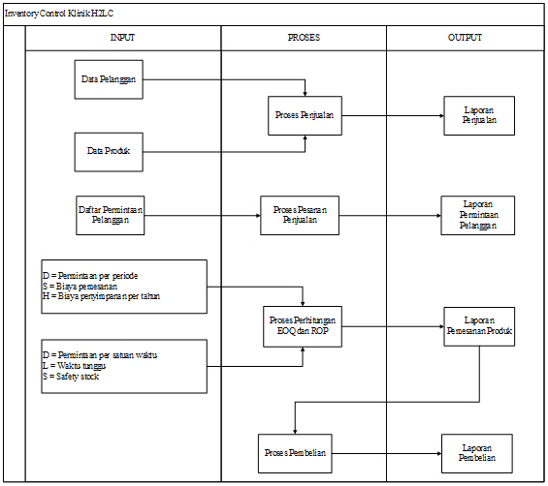
Gambar 2 Blok Diagram

System Flow
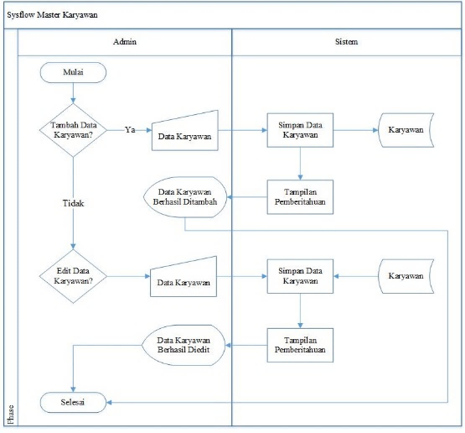
Proses master karyawan digunakan untuk mengelola data karyawan adalah admin memasukkan data-data karyawan pada form yang telah disediakan dan dapat mengubah atau menghapus data karyawan. System flow master karyawan dapat dilihat pada Gambar 3.
Gambar 3 System Flow Master Karyawan

Proses master produk digunakan untuk mengelola data produk adalah admin memasukkan data-data produk pada form yang telah disediakan dan dapat mengubah atau menghapus data produk. System flow master produk dapat dilihat pada Gambar 4.
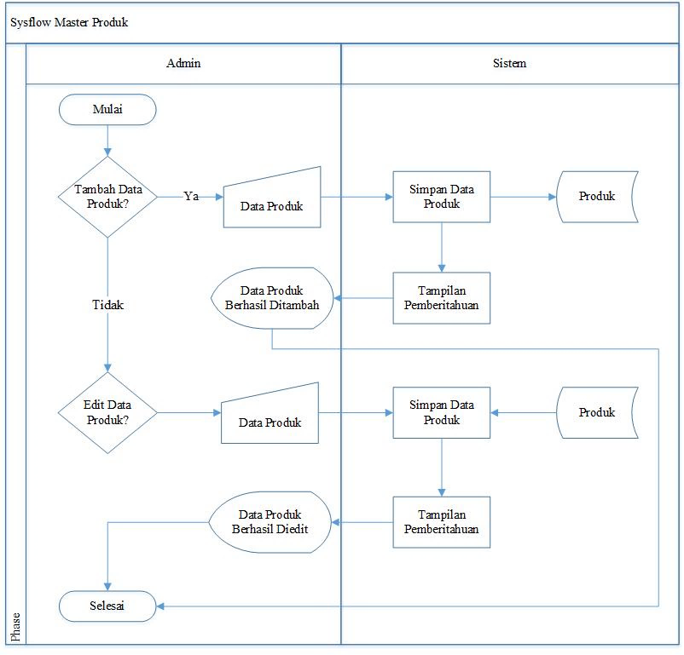
Gambar 4 System Flow master produk

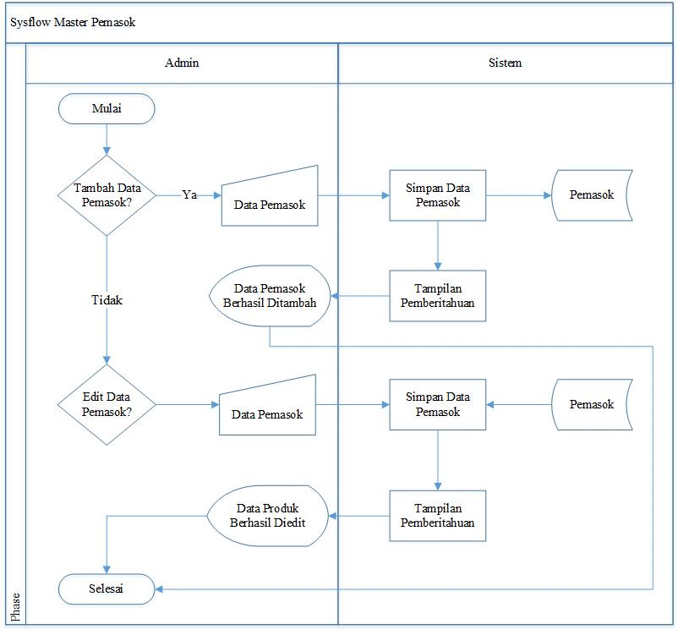
System flow master pemasok dapat dilihat pada Gambar 5.
Gambar 5 System Flow Master Pemasok

Proses master pemasok digunakan untuk mengelola data pemasok adalah admin memasukkan data-data pemasok pada form yang telah disediakan dan dapat mengubah atau menghapus data pemasok. System flow master pemasok dapat dilihat pada Gambar 5.

Proses pendaftaran pelanggan pelanggan yang bertujuan untuk mencetak form registrasi dan memasukan data pelanggan, dimana proses dimulai dari cetak form registrasi kemudian pelanggan mengisi form registrasi, form registrasi yang telah terisi akan diinputkan oleh admin. System flow pendaftaran pelanggan dapat dilihat pada Gambar 6.
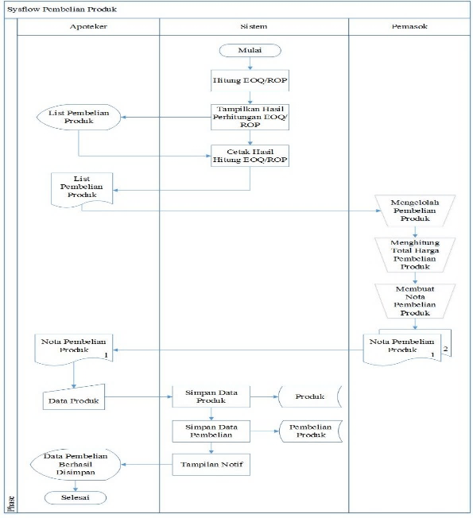
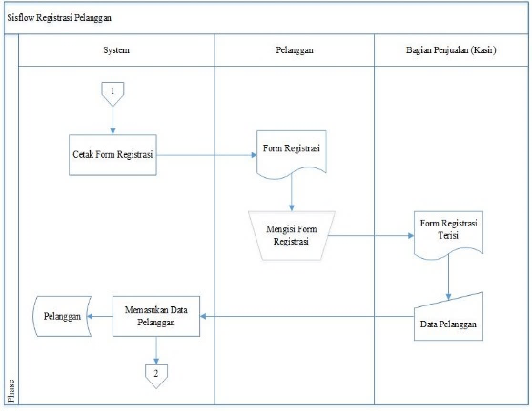
Gambar 6 System Flow Pendaftaran Pelanggan

Proses awal system flow penjualan produk pada klinik H2LC surabaya bertujuan untuk melakukan transaksi penjualan, dimana proses dimulai dari pengecekan data pelanggan. Apabila data pelanggan tidak ada maka pelanggan harus melakukan registrasi terdahulu, jika data pelanggan ada pelanggan memilih produk yang akan dibeli. Jika stoknya kosong maka pelanggan harus melakukan pemesan produk ke bagian penjualan(kasir). Jika stoknya ada maka dilakukan transaksi penjualan dan pelanggan akan mendapatkan nota penjualan. System flow penjualan produk dapat dilihat pada Gambar 7.
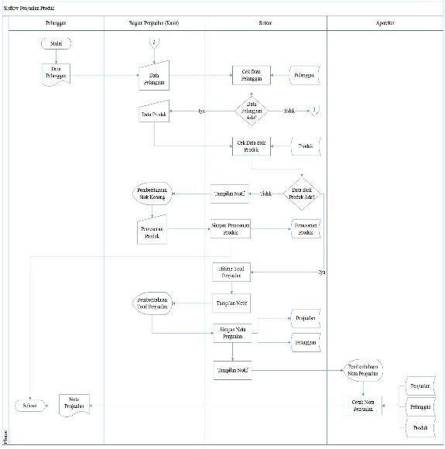

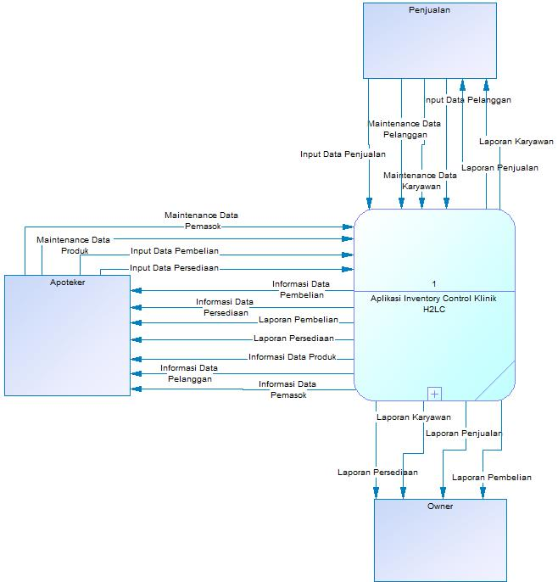

Gambar 7 System Flow Penjualan Produk

Proses pembelian produk bertujuan untuk melakukan transaksi pembelian produk, dimana proses dimulai dari perhitungan EOQ dan EOQ yang menghasilkan list pembelian produk. Setelah itu, list pembelian produk akan dikelolah pemasok kemudian pemasok akan memberikan nota pembelian produk ke bagian apoteker. Produk yang telah diterima akan diinputkan dan disimpan kedalam tabel produk, kemudian simpan data pembelian kedalam tabel pembelian produk dan aplikasi akan menampilkan pemberitahuan data pembelian berhasil disimpan. System flow pembelian produk dapat dilihat pada Gambar 8.
Gambar 8 System Flow Pembelian Produk

Context Diagram
Context diagram Aplikasi Pengendalian Inventori Menggunakan Metode EOQ Pada Klinik H2LC Surabaya. Pada context diagram di atas terdapat tiga internal entitas, yaitu : Apoteker, Penjualan dan owner.. Context Diagram dapat dilihat pada Gambar 9.
Gambar 9 Context Diagram
HASIL DAN PEMBAHASAN
Form Login
Form login adalah halaman pertama saat user menggunakan rancang bangun aplikasi pengendalian inventori menggunakan metode EOQ pada Klinik H2LC Surabaya.

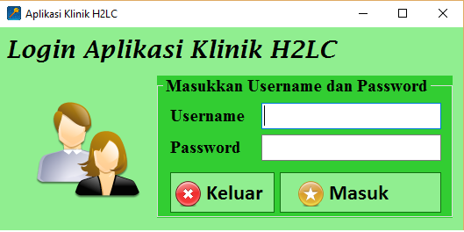
Gambar 10 Form Login

Form Pendaftaran Pelanggan
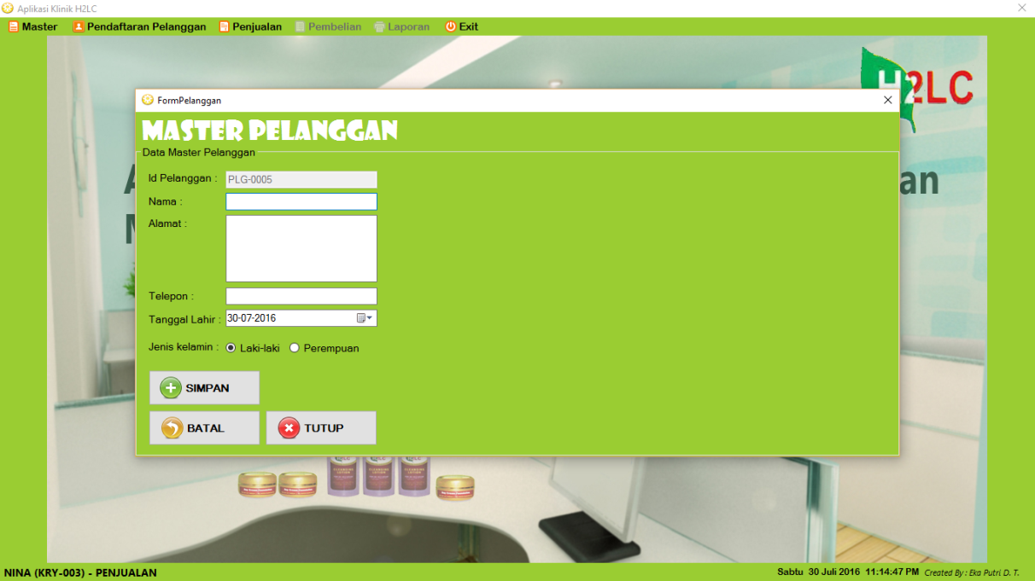
Form pendaftaran pelanggan digunakan untuk pendataan pelanggan baru pada Klinik. Form pendaftaran pelanggan hanya dapat diakses oleh Bagian Penjualan/kasir.
Gambar 11 Form Pendaftaran Pelanggan

Form Master Pelanggan
Form master pelanggan digunakan untuk mengelola data pelanggan (menambah, mengubah, dan menghapus). Form master pelanggan yang dapat diakses oleh Bagian penjualan/kasir.
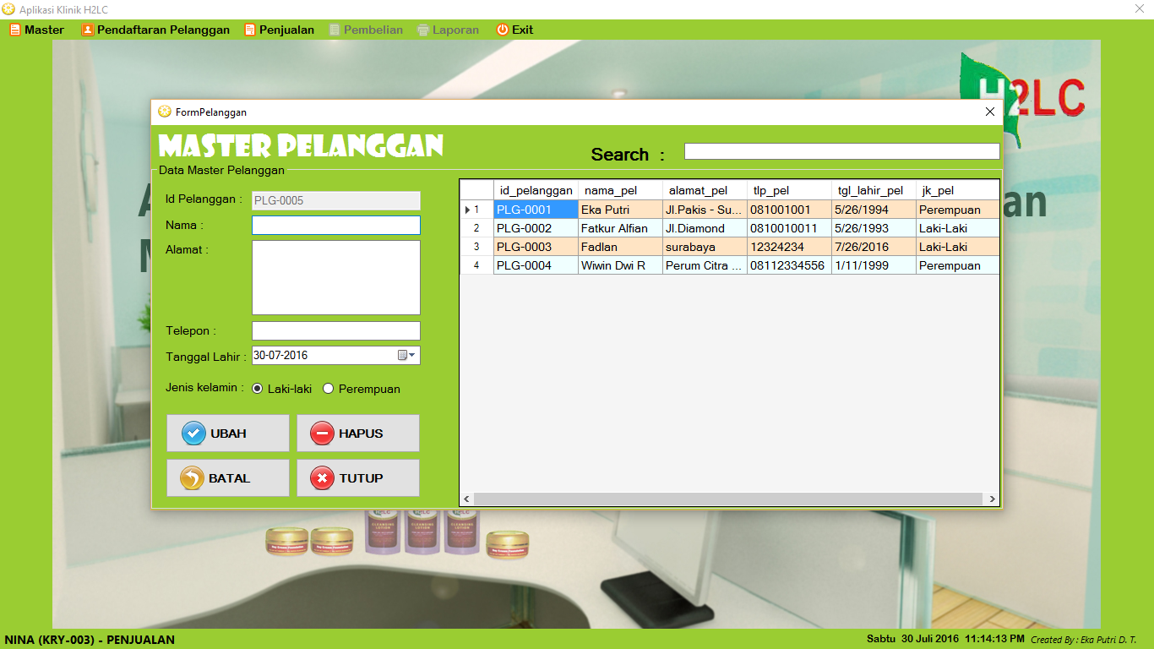
Gambar 12 Form Master Karyawan
Halaman Master Karyawan
Form master karyawan digunakan untuk mengelola data karyawan (menambah, mengubah, dan menghapus). Form master karyawan yang dapat diakses oleh Bagian penjualan/kasir.
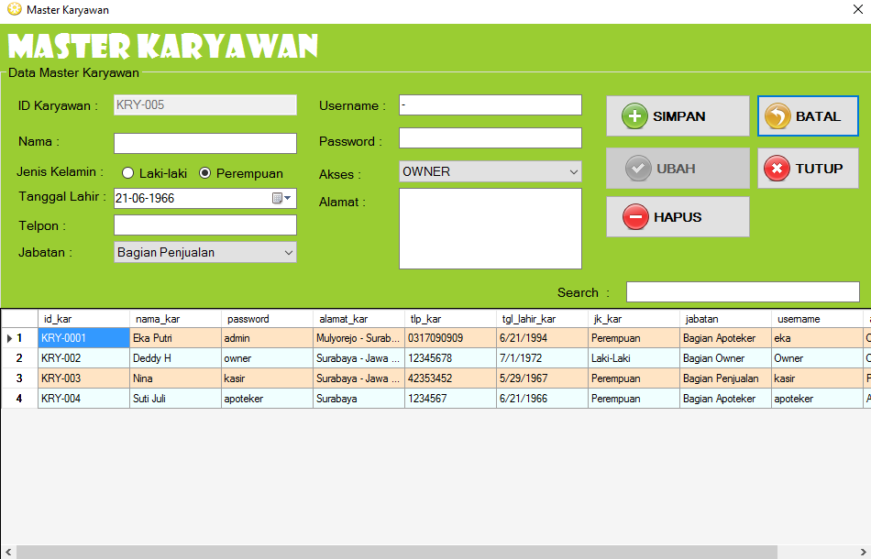
Gambar 13 Form Master Karyawan

Halaman Master Pemasok
Form master pemasok digunakan untuk mengelola data pemasok (menambah, mengubah, dan menghapus). Form master pemasok yang dapat diakses oleh Apoteker.
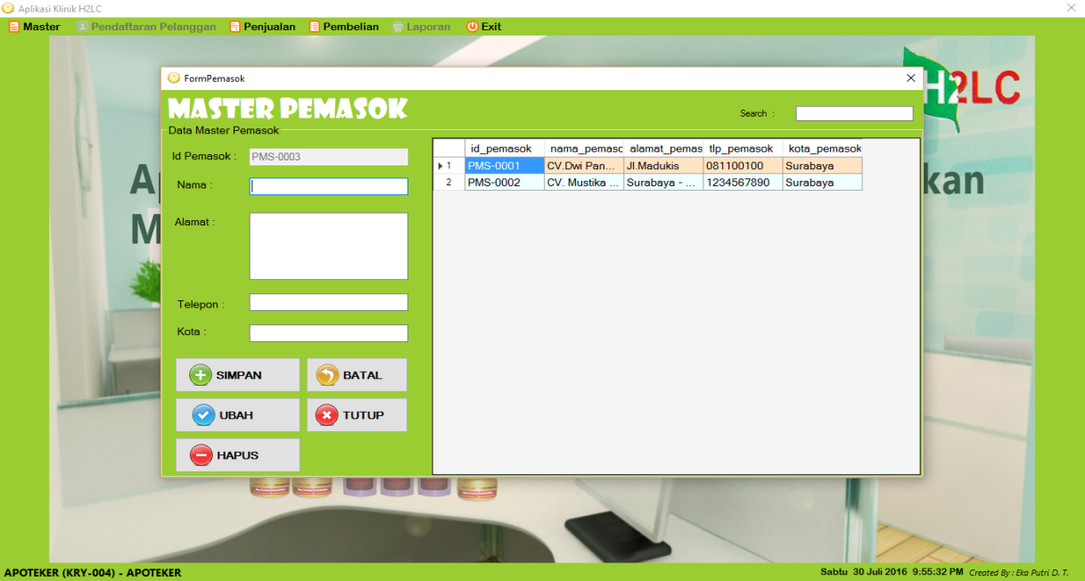
Gambar 14 Form Master Pemasok

Form Master Produk
Form master produk digunakan untuk mengelola data produk (menambah, mengubah, dan menghapus). Form master pemasok yang dapat diakses oleh Apoteker.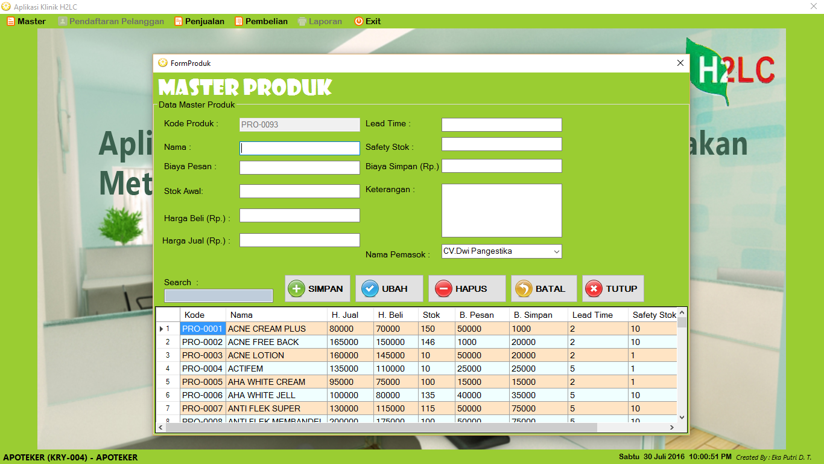
Gambar 15 Halaman Master Pelanggan
Form Transaksi Penjualan
Form transaksi penjualan adalah inputan dari data penjualan yang digunakan untuk mengelola data penjualan Klinik. Form transaksi penjualan dapat diakses oleh Bagian penjualan/kasir.
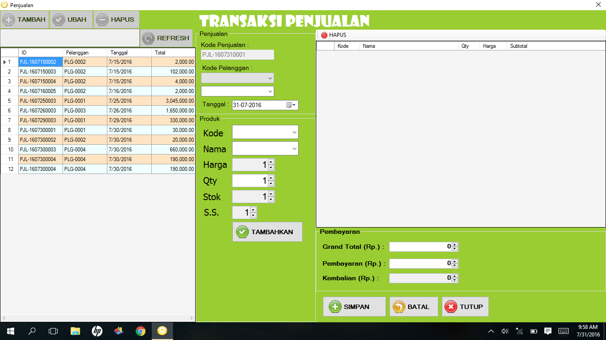
Gambar 16 Form Transaksi Penjualan

Form Pengambilan Produk
Form pengambilan produk digunakan saat pelanggan melakukan pengambilan produk. Form pengambilan produk dapat diakses oleh bagian Apoteker.
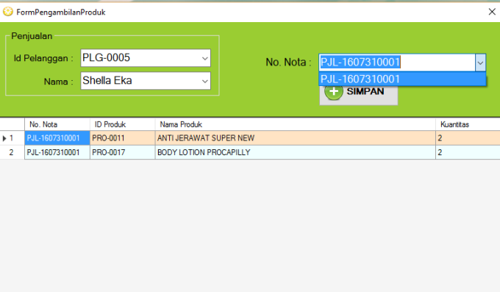
Gambar 17 Form Pengambilan Produk

Form Persediaan
Form persediaan digunakan untuk membantu apoteker dalam menentukan berapa banyak produk yang harus dibeli dan kapan harus dilakukan pembelian. Form persediaan dapat diakses oleh bagian apoteker.
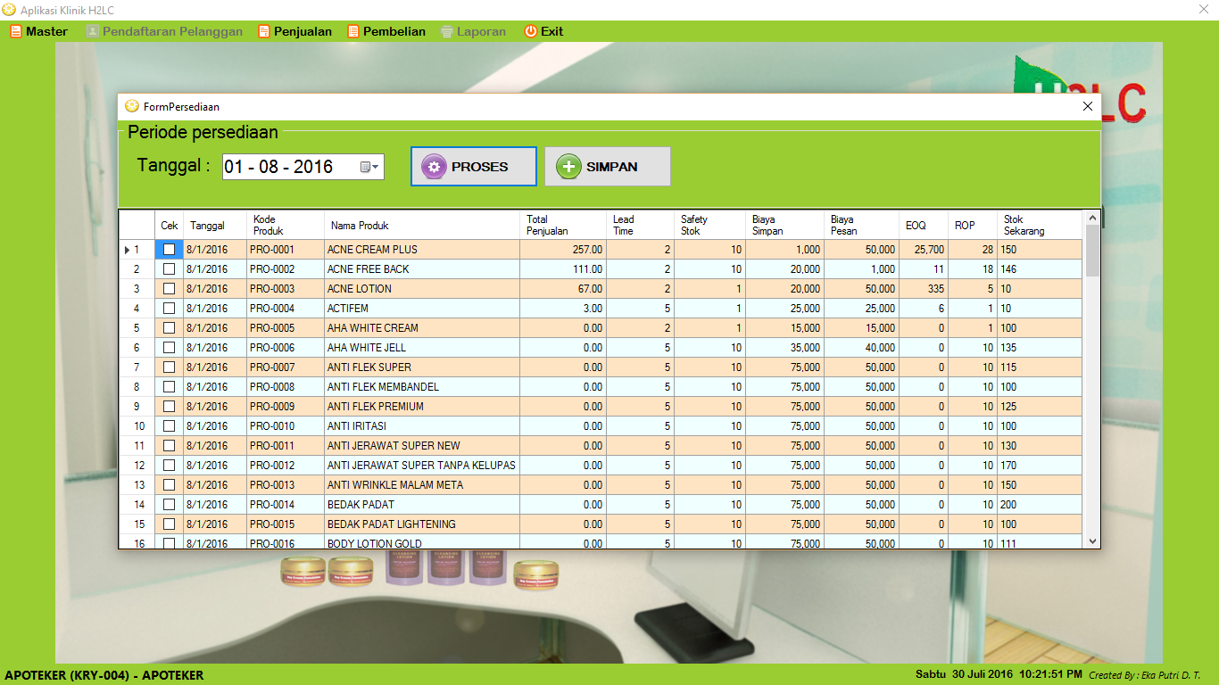
Gambar 18 Form Persediaan
Form Pembelian
Form pembelian adalah inputan dari data pembelian yang digunakan untuk mengelola data pembelian. Sebelum melakukan pembelian sebaiknya apoteker melihat hasil analisa pada form persediaan dimana hasl perhitungan tersebut didapatkan menggunakan metode EOQ untuk menentukan berapa banyak produk yang harus dibeli dan ROP untuk menentukan kapan harus dilakukan pembelian. Form pembelian dapat diakses oleh Bagian apoteker.
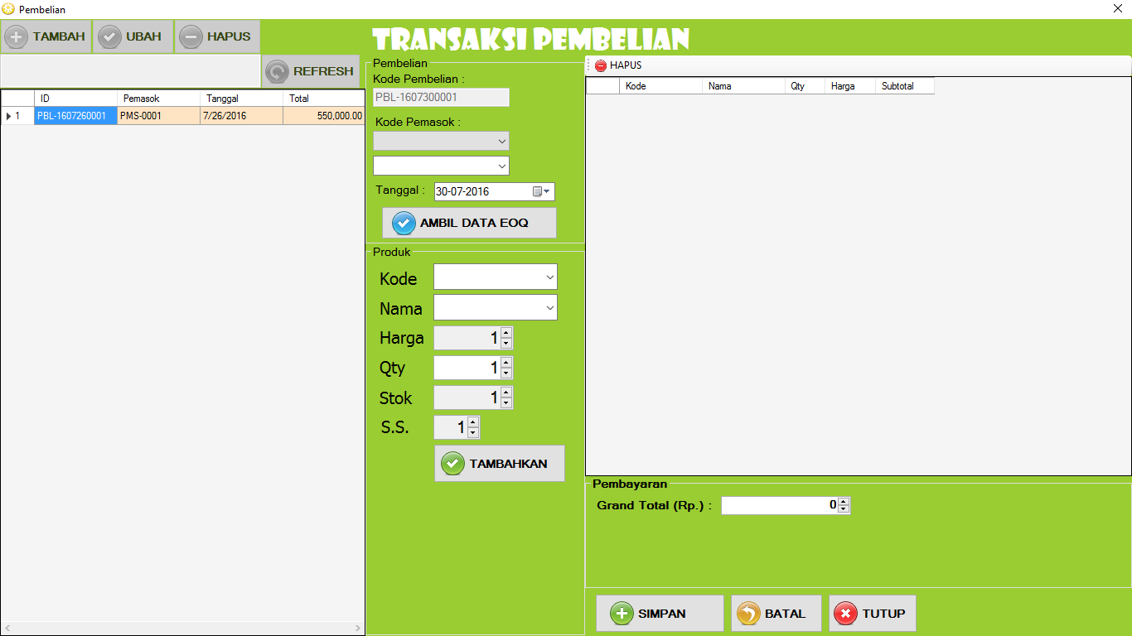
Gambar 19 Form Pembelian

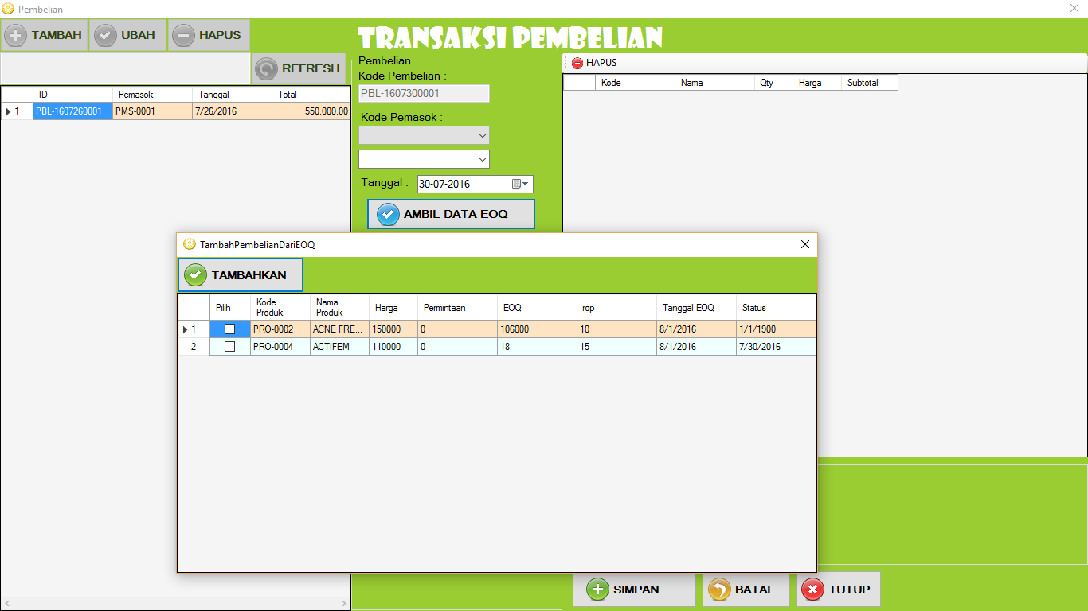
Gambar 19 Form Pembelian menggunakan (EOQ)

Form Penerimaan
Form penerimaan adalah inputan dari data pembelian yaitu nota pembelian yang dilakukan sebelumnya. Form penerimaan dapat diakses oleh bagian Apoteker.
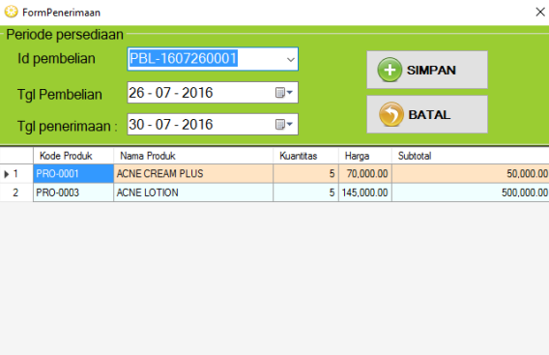
Gambar 20 Form Penerimaan
Halaman Laporan Karyawan
Halaman laporan karyawan adalah inputan data karyawan yang digunakan untuk mendapatkan informasi tentang karyawan.
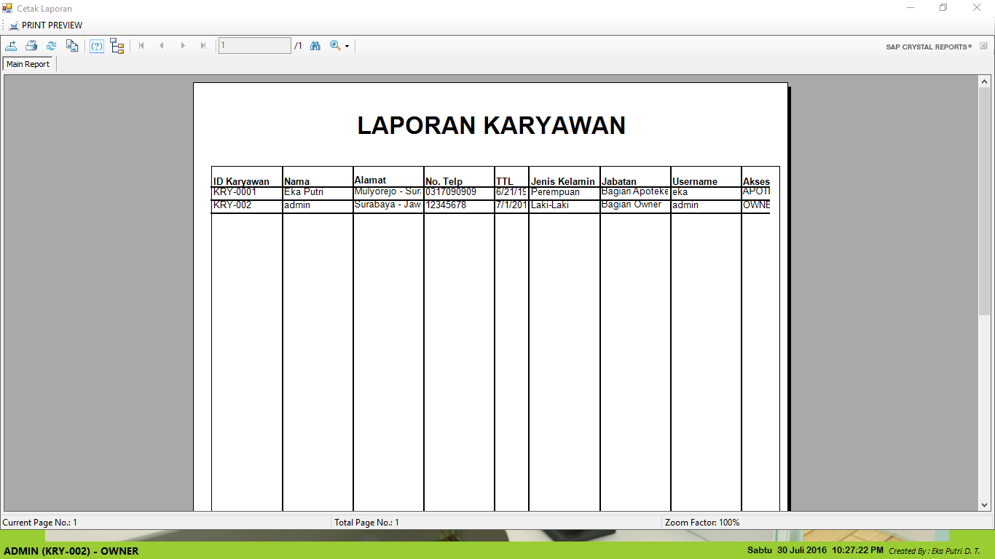
Gambar 21 Laporan Karyawan

Halaman Laporan Penjualan Per-Pelanggan
Halaman laporan penjualan per-pelanggan adalah inputan data penjualan per-pelanggan yang digunakan untuk mendapatkan informasi tentang history penjualan per-pelanggan.
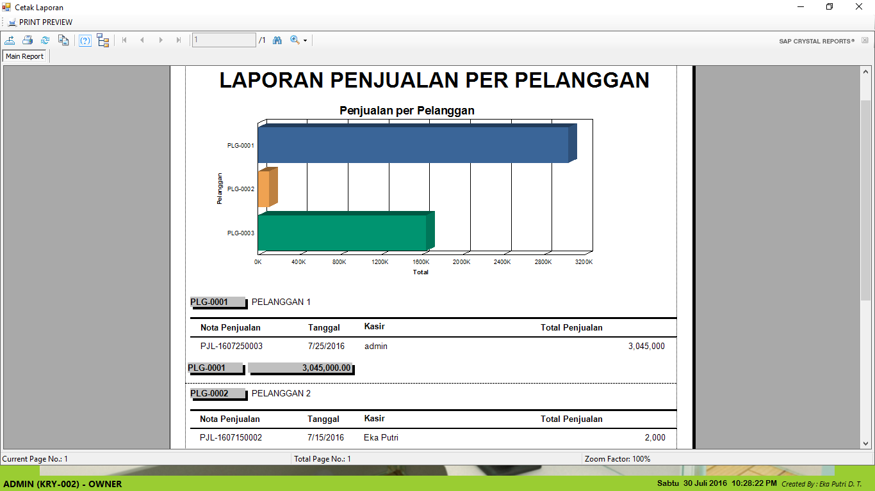
Gambar 22 Laporan Penjualan Per-pelanggan

Halaman Laporan Penjualan Per-periode(Bulan)
Halaman laporan penjualan per-pelanggan adalah inputan data penjualan per-bulan yang digunakan untuk mendapatkan informasi tentang transaksi penjualan perbulan.
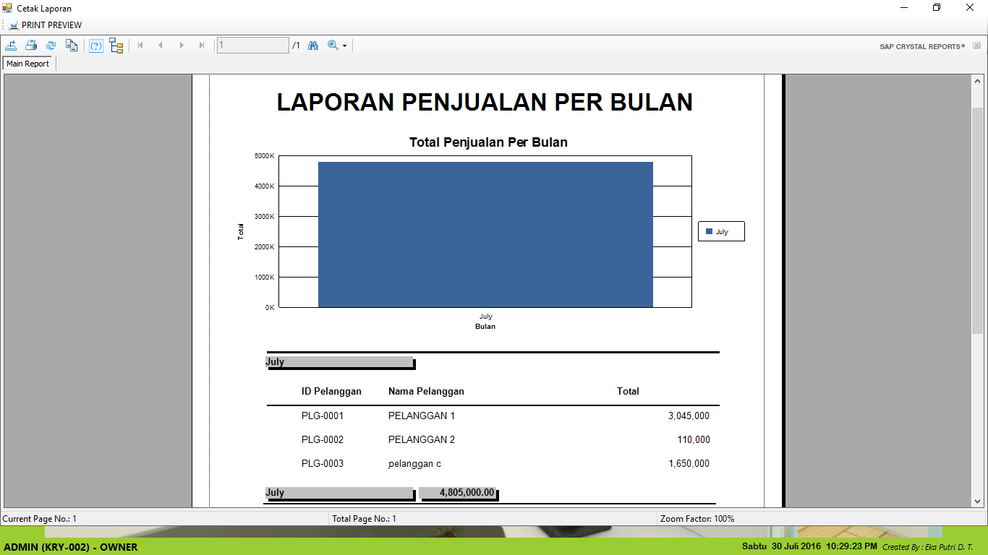
Gambar 21 Laporan Penjualan Per-periode
Halaman Laporan Pembelian Per-Pemasok
Halaman laporan pembelian per-pemasok adalah inputan data pembelian per-pemasok yang digunakan untuk mendapatkan informasi tentang history pemblian Klinik per-pemasok.
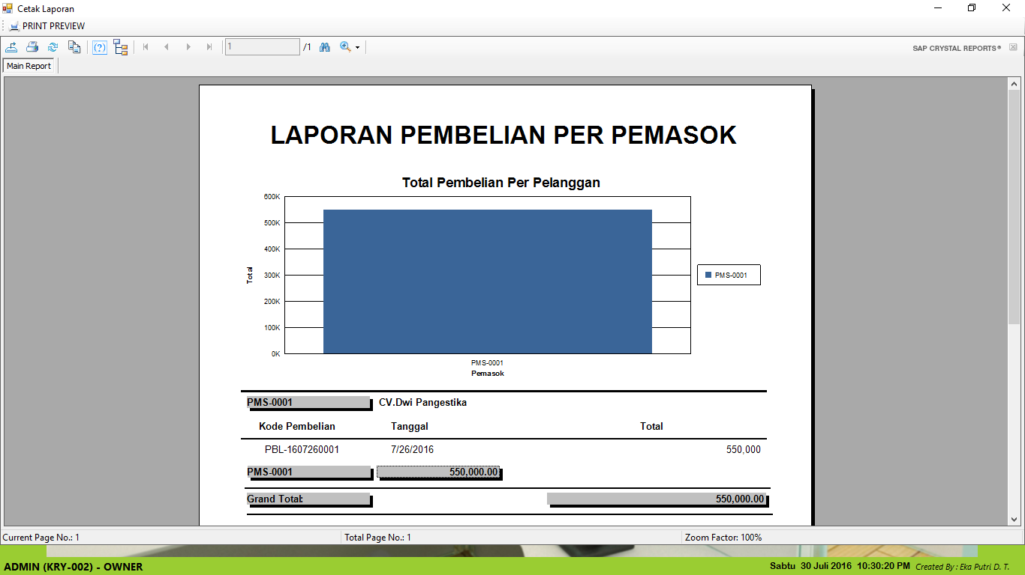
Gambar 23 Laporan pembelian Per-pemasok

Halaman Laporan Pembelian Per-periode(Bulan)
Halaman laporan pembelian per-bulan adalah inputan data pembelian per-bulan yang digunakan untuk mendapatkan informasi tentang pembelian yang dilakukan Klik per-bulan.
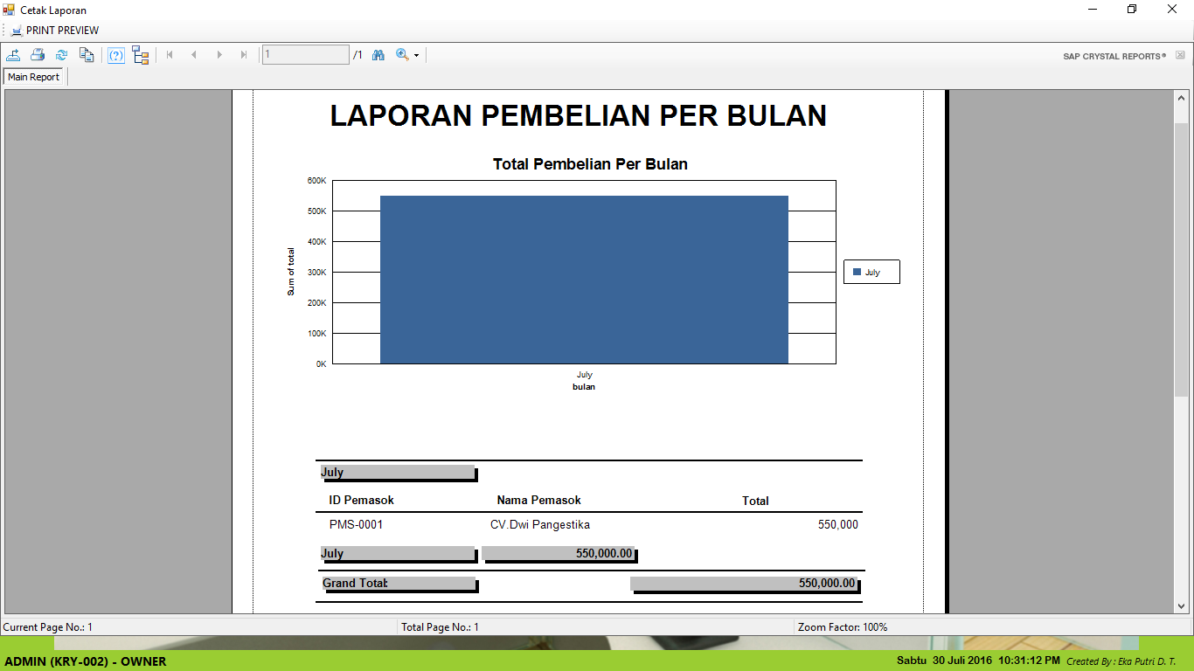
Gambar 24 Laporan Pembelian Per-periode

KESIMPULAN
Berdasarkan hasil uji coba dan implementasi terhadap rancang bangun aplikasi pengendalian inventori menggunakan metode economic order quantity (EOQ) pada Klinik H2LC Surabaya maka dapat disimpulkan sebagai berikut :
- Hasil penelitian Tugas Akhir berupa aplikasi berbasis dekstop.
- Aplikasi pengendalian inventori menggunakan metode Economic Order Quantity (EOQ) dapat digunakan untuk menginformasikan kepada apoteker bahwa suatu produk kapan harus dilakukan pemesanan kembali sesuai dengan hasil perhitungan ROP (titik pemesan kembali) / titik stok minimum pemesanan kembali suatu produk.
- Aplikasi pengendalian inventori menggunakan metode Economic Order Quantity (EOQ) dapat membantu apoteker dalam mengambil keputusan terhadap jumlah produk optimal yang akan dipesan kembali untuk meminimalisir biaya pesan dan biaya simpan.

SARAN
Adapun saran yang dapat diberikan kepada peneliti berikutnya apabila ingin mengembangkan aplikasi pengendalian inventori ini agar menjadi lebih baik adalah sebagai berikut.
- Aplikasi pengendalian inventori menggunakan metode Economic Order Quantity (EOQ) pada Klinik H2LC dapat dikembangkan dengan menambah notifikasi apabila stok produk mendekati titik tidak aman atau titik pemesanan kembali.
- Tampilan form aplikasi pengendalian inventori masih sederhana sehingga penulis selanjutnya diharapkan dapat meningkatkan tampilan form agar lebih menarik.
- Sebagai pembanding dapat dicoba dengan metode yang lain seperti metode winter, metode holt dan metode permalan yang lainnya. Sebagai pembanding persediaan dapat digunakan metode lain, selain metode EOQ misalnya Economic Production Quantity (EPQ), Material Requirement Planning (MRP) ataupun Just In Time (JIT).

RUJUKAN
Dhanta, Rizky. 2009. Kamus Istilah Komputer Grafis & Internet, Surabaya : Indah.
Anisyah, Nur Suci, 2000. Analisa Dan Desain Sistem Informasi. Yogyakarta : Andi.
Richardus Eko, 2003, Manajemen Persediaan, Grasindo, Jakarta
Lunn, Terry, A.Neff, Susan, MRP Integrating Material Requirements Planning and Modern Business, RICHARD D. IRWIN, INC,1992.
Aqualani, 2001, Manajemen Produksi dan inventory, Gramatika Jakarta.
Peraturan Menteri Kesehatan Republik Indonesia No. 9 Tahun 2014 Tentang Klinik. 2014. Jakarta: Diperbanyak di Internet.
Jogiyanto. (2005). Analisis & Desain Sistem Informasi: Pendekatan Terstruktur Teori dan Praktik Aplikasi Bisnis. Edisi 3. Yogyakarta: ANDI

